นาย วรินทร์ สายปัญญา 6630250435 sec.881

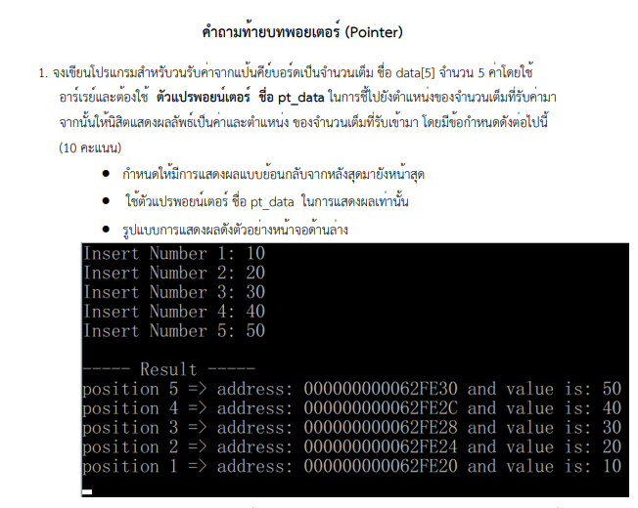

รูปภาพประกอบด้วย ข้อความ, ภาพหน้าจอ, ซอฟต์แวร์, ซอฟต์แวร์มัลติมีเดีย

คำอธิบายที่สร้างโดยอัตโนมัติ

รูปภาพประกอบด้วย ข้อความ, ภาพหน้าจอ, ซอฟต์แวร์, ซอฟต์แวร์มัลติมีเดีย

คำอธิบายที่สร้างโดยอัตโนมัติ

รูปภาพประกอบด้วย ข้อความ, ภาพหน้าจอ, ตัวอักษร

คำอธิบายที่สร้างโดยอัตโนมัติ

รูปภาพประกอบด้วย ข้อความ, ภาพหน้าจอ, ตัวอักษร

คำอธิบายที่สร้างโดยอัตโนมัติ

**รูปภาพประกอบด้วย ข้อความ, ภาพหน้าจอ, ซอฟต์แวร์, ซอฟต์แวร์มัลติมีเดีย

คำอธิบายที่สร้างโดยอัตโนมัติ**

**รูปภาพประกอบด้วย ข้อความ, อิเล็กทรอนิกส์, ภาพหน้าจอ, ซอฟต์แวร์

คำอธิบายที่สร้างโดยอัตโนมัติ**